УДК 539.42

ЧИСЛЕННОЕ МОДЕЛИРОВАНИЕ ВЫСОКОСКОРОСТНОГО ВЗАИМОДЕЙСТВИЯ УДАРНИКА С ДИСКРЕТНЫМИ ЭКРАНАМИ

Мягков Н.Н., Сулимов А.В., Шумихин Т.А.

Институт прикладной механики Российской академии наук, г. Москва, Россия

РЕЗЮМЕ

Методом SPH в программной среде LS-DYNA проведено 2D и 3D численное моделирование высокоскоростного взаимодействия сферического ударника со струнным и сеточным экранами. Результаты расчетов сравниваются с экспериментами. Расчеты показывают, что разрушение и фрагментация ударника на дискретном экране характеризуется как формированием струй, выбрасываемых с фронтальной части ударника, так и ударно-волновым разрушением тыльной части ударника, которое свойственно разрушению на сплошном экране. Какой из этих механизмов является преимущественным, зависит от отношения апертуры ячейки дискретного экрана к диаметру ударника. Скорость осколков в струях при фронтальной фрагментации может существенно превышать начальную скорость ударника. Численное моделирование позволяет, также, объяснить механизм формирования групп кратеров, линейнообразно распределенных по поверхности свидетеля, которые наблюдаются в экспериментах по фрагментации ударника на сеточных экранах.

Ключевые слова: высокоскоростной удар; дискретный экран; численное моделирование; метод SPH; фрагментация

NUMERICAL MODELING OF HIGH-VELOCITY INTERACTION
OF A PROJECTILE WITH DISCRETE SHIELDS

Myagkov N.N., Shumikhin T.A., Sulimov A.V.

Institute of Applied Mechanics of Russian Academy of Sciences, Moscow, Russia

SUMMARY

Two-dimensional and three-dimensional numerical modeling of high-velocity interaction of a spherical projectile with string and mesh shields by SPH method in LS-DYNA code. Calculation results are compared to experiments. The calculations show that the projectile destruction and fragmentation on the discrete shield is characterized both formations of the jets, which are thrown out from a front side of the projectile, and shock-wave destruction of a back side of the projectile, which is proper to destruction on the continuous screen. What of these mechanisms is primary depends on a ratio of an aperture mesh to a projectile diameter. Velocity of fragments in jets at the front fragmentation on the string and mesh shield as show calculations, can essentially exceed initial velocity of the projectile. Numerical modeling, also, allows one to explain the mechanism of formation of groups of craters distributed linear-like on surface of the witness. They are observed in experiments on a projectile fragmentation on mesh shield.

Key words: high-velocity impact; discrete shield; numerical modeling; SPH method; fragmentation
1. ВВЕДЕНИЕ

Защита от метеороидов и орбитальных осколков – одна из наиболее важных проблем безопасности пилотируемых космических аппаратов. В настоящее время для защиты космического аппарата используется экранная схема построения защиты [1]: при высоких скоростях соударения, характерных для космических условий, происходит интенсивная фрагментация ударника на экране, приводящая к перераспределению импульса, действующего на защищаемую стенку. Применение экранной схемы защиты позволяет уменьшить суммарную массу защиты (экран плюс стенка) до 5 раз по сравнению с одинарной толстой стенкой. Этим, отчасти, объясняется интерес ученых к проблеме высокоскоростного взаимодействия в системе ударник-экран. Высокоскоростной удар сферического ударника по сплошному экрану исследован достаточно хорошо. Здесь мы ограничимся ссылками на превосходные эксперименты Пекутовского [2,3] и работы Грэди с сотрудниками [4,5]. Эффективность сетки, как элемента конструкции составного экрана, была впервые показана в работах NASA Johnson Space Center [6,7]. Довольно детальные эксперименты, исследующие интегральные дисперсионные и фрагментационные свойства сеток при их взаимодействии с ударником, были выполнены Херцем и др. [8,9]. Однако в этой работе зависимость фрагментации от соотношений между геометрическими параметрами сетки и размером ударника не была изучена. Этот вопрос изучался нами в работах [10,11]. В целом как экспериментальный, так и теоретический анализ высокоскоростного взаимодействия ударника с сеточным экраном представлен в литературе в значительно меньшем объеме, чем это имеет место для сплошного экрана.
В настоящей работе методом гладких частиц (smoothed particle hydrodynamics-SPH) в программной среде LS-DYNA версии 971 проведено 2D и 3D численное моделирование высокоскоростного взаимодействию сферического ударника со струнными и сеточными экранами. Результаты расчетов сравниваются с экспериментами, опубликованными нами в работах [10,11].
LS-DYNA является многоцелевой программной системой конечно-элементного анализа. Данная программная система разрабатывается в Ливерморской национальной лаборатории (США) и дает возможность решения трехмерных динамических нелинейных задач механики деформируемого твердого тела. Последние версии LS-DYNA включают в себя расчетный модуль SPH, который чрезвычайно удобен для решения задач высокоскоростного взаимодействия.
Ввод исходных данных в программной среде LS-DYNA осуществляется с помощью текстового файла содержащего параметры расчета. Все параметры задаются блоками данных, называемыми картами ввода и содержащими ключевое слово и относящиеся к нему исходные данные. Блочная организация данных не является обязательной для LS-DYNA, но обычно используется для удобства пользователя. Нами была разработана программа HyperSPH, позволяющая генерировать карты ввода с начальными условиями задачи. В начале работы HyperSPH осуществляется анализ предварительного количества используемых SPH частиц в моделируемых объектах: ударнике, экране и свидетеле. Далее происходит оценка объема частиц и предварительное построение моделируемых объектов. Затем осуществляется окончательное определение количества используемых частиц, корректировка объема частиц, задание всех начальных условий каждой частице и окончательное построение моделируемых объектов. В завершении работы программы HyperSPH происходит создание входного файла для LS-DYNA содержащего необходимые карты ввода, задающие состояния моделируемых объектов и параметры предстоящего расчета.

2. Метод гладких частиц (SPH)

Метод SPH является сравнительно новым бессеточным лагранжевым численным методом, чрезвычайно удобным для моделирования высокоскоростных ударных явлений. С 1977 года он развивался применительно к уравнениям гидродинамики в астрофизических приложениях, а с начала 90-х годов он был обобщен на задачи механики деформируемого твердого тела. Довольно полный обзор, включая историю метода, можно найти работе Монахана [12]. В работах [13,14] метод SPH был распространен на 3D задачи, включающие упругопластическое поведение материала. Отсутствие сетки позволяет SPH естественно моделировать процессы, очень трудно поддающиеся описанию другими методами, а именно: 1) большие деформации и смешивание материалов; 2) интенсивную фрагментацию и движение облака осколков.
Деформируемые тела в методе SPH представлены в виде набора движущихся частиц. Каждая частица представляет собой точку интерполяции, на которой все параметры деформируемого тела известны. Взаимодействие частиц учитывается сглаживающим ядром $W(x−x^{'},h)$, где h – так называемый радиус сглаживания, определяющий область влияния частиц. Сглаживающее ядро обычно нормировано и имеет следующие свойства: $W(x−x^{'},h)$=0 для $\left|x−x^{'}\right|≥2h$ и $\underset{h→0}{\text{lim}}W(x−x^{'},h)=δ(x−x^{'},h)$, где δ - дельта функция Дирака. Величина непрерывной функции или ее производной может быть оценена в i – ой частице с помощью известных значений в окружающих частицах в каждый момент времени, используя следующую оценку
$f(x_{i})>\sum_{j}{f(x_{j}) W(x_{i}−x_{j},h)}\frac{m_{j}}{ρ_{j}}$, (1)
где $m_{j}$ и $ρ_{j}$ масса и плотность j - ой частицы. Уравнение (1) составляет основу метода SPH. Суммирование в (1) ведется по соседям i-ой частицы, попадающих в область радиусом $2h(x_{i})$ вокруг этой частицы. В качестве сглаживающего ядра чаще всего используют так называемый B-сплайн, предложенный Монаханом [12]. Математическая процедура получения дискретных уравнений в методе SPH изложена, например, в работах [12-14]. В качестве исходных рассматриваются известные уравнения механики деформируемого твердого тела, записанные в лагранжевой системе координат. Соответствующие дискретные уравнения для i-й частицы имеют вид:
$\frac{{dρ}_{i}}{\text{dt}}=\sum_{j}{m_{j}\left(U_{i}^{β}−U_{j}^{β}\right) W_{\text{ij},β}}$ (2)
$\frac{{\text{dU}}_{i}^{α}}{\text{dt}}=−\sum_{j}{m_{j}\left(\frac{σ_{i}^{\text{αβ}}}{ρ_{i}^{2}}+\frac{σ_{j}^{\text{αβ}}}{ρ_{j}^{2}}+П_{\text{ij}}\right) W_{\text{ij},β}}$ (3)
$\frac{{\text{dE}}_{i}}{\text{dt}}=\sum_{j}{m_{j}\left(U_{i}^{α}−U_{j}^{α}\right) \left(\frac{σ_{i}^{\text{αβ}}}{ρ_{i}^{2}}+П_{\text{ij}}\right) W_{\text{ij},β}}$ (4)
$σ^{\text{αβ}}=P⋅δ^{\text{αβ}}−S^{\text{αβ}}$ (5)
$\frac{{\text{dS}}_{i}^{\text{αβ}}}{\text{dt}}=μ\sum_{j}{\frac{m_{j}}{ρ_{j}}[\left(U_{j}^{α}−U_{i}^{α}\right) W_{\text{ij},β}}+\left(U_{j}^{β}−U_{i}^{β}\right) W_{\text{ij},α}−\frac{2}{3}\frac{{dρ}_{i}}{ρ_{i}\text{dt}}δ^{\text{αβ}}]$+
$S_{i}^{\text{αγ}}R_{i}^{\text{βγ}}+S_{i}^{\text{γβ}}R_{i}^{\text{αγ}}$ (6)
где $R_{i}^{\text{αβ}}=\frac{1}{2}\sum_{j}{\frac{m_{j}}{ρ_{j}}[\left(U_{j}^{α}−U_{i}^{α}\right) W_{\text{ij},β}}−\left(U_{j}^{β}−U_{i}^{β}\right) W_{\text{ij},α}]$, $W\text{ij,}β\text{ =}\frac{∂W\text{ij}}{∂x_{i}^{β}}$, где ρ - плотность, U^{α} - вектор скорости, E - внутренняя энергия, σ^{αβ} - тензор напряжений, S^{αβ} - девиатор тензора напряжений, m - масса, П_{ij} − искусственная вязкость [12], μ - модуль сдвига и δ^{αβ} - символ Кронекера. Радиус сглаживания $h_{i}=h(x_{i})$ определяется из уравнения:
$\frac{{\text{dh}}_{i}}{\text{dt}}=−\frac{1}{3}\frac{h_{i}}{ρ_{i}}\frac{{dρ}_{i}}{\text{dt}}$ (7)
Давление P определяется с помощью уравнения состояния Ми-Грюнайзена:
$P\left(ρ_{i},E_{i}\right)=P_{x}\left(ρ_{i}\right)+ρ_{i}Г\left(E_{i}−E_{i,x}\right) ,$ (8)
где Γ - коэффициент Грюнайзена; P_{x} и E_{x} - «холодное» давление и «холодная» внутренняя энергия, $P_{x}=ρ^{2}\frac{{\text{dE}}_{x}}{dρ}$. Зависимость $P_{x}(ρ)$ должна быть определена из эксперимента. Если известна ударная адиабата в виде D=c₀+k*U, то, отождествляя P_{x} с давлением на ударной адиабате, имеем
$P_{x}=$,
$E_{x}=\begin{aligned}\left\{c_{0}^{2}\frac{1}{2}η^{2}\left[1+\frac{2}{3}\left(2k−3\right)η\right],η≥0 | \right.\end{aligned}$, (9)
где $η=\frac{ρ}{ρ_{0}}−1$. Пластический режим течения определяется с помощью условия текучести Мизеса:
$S^{\text{αβ}}={\text{fS}}^{\text{αβ}}, f=\text{min}\left(\sqrt{\frac{Y_{0}^{2}}{3J}}\text{, }1\right)$ (10)
где Y₀ - предел текучести, $J=\frac{1}{2}S^{\text{αβ}}S^{\text{αβ}}$ - второй инвариант девиатора напряжений.
Уравнение импульса (3) записано в так называемой «симметричной форме». В LS-DYNA версии 971 доступны также другие формулировки этого уравнения. Суммирование в уравнениях (2)-(6) ведется по соседям i-ой частицы. В методе SPH поиск соседей осуществляется, как правило, на каждом временном шаге и является важной процедурой [12,15].
При задании начальных условий в SPH задаются два различных геометрических параметра: расстояние между частицами ${Δx}_{i}$ и длина сглаживания $h(x_{i})$. Метод SPH дает лучший результат, когда соседние частицы из одинакового материала имеют одинаковую массу и в начальный момент распределены на регулярной решетке без существенных вариаций ${Δx}_{i}$.
Связь между конечными элементами и SPH элементами реализуется в
LS-DYNA с помощью контактных алгоритмов [15].

3. Численное моделирование высокоскоростного взаимодействия ударника с дискретными экранами. Сравнение с экспериментом
3.1. Моделирование высокоскоростного взаимодействия полиэтиленового ударника со струнным экраном.

Струнный экран является простейшей реализацией дискретного экрана и представляет собой набор одинаковых струн, расположенных в одной плоскости параллельно друг другу. Удар производится по нормали к этой плоскости. В работе [10] была экспериментально исследована зависимость фрагментации полиэтиленового ударника от геометрических характеристик струнных экранов. Было показано качественное отличие характера разрушения ударника при его взаимодействии со струнным экраном от разрушения на сплошном экране. Полиэтилен имеет меньшее (по сравнению с алюминиевым ударником) сопротивление внедрению, поэтому эффекты, характерные для внедрения элементов дискретного экрана в ударник, должны проявляться здесь более отчетливо. Для получения информации о разрушении ударника использовали толстую алюминиевую пластину-свидетель, размещаемую на пути движения фрагментов. Диаметр полиэтиленового ударника составлял 15мм. Струнный экран изготавливался из стальных струн диаметром 0.5-1.0 мм, апертура (видимое на просвет расстояние между струнами) составляла в экспериментах 0.4-3.5 мм. Скорость удара изменялась в пределах 1.7-3.0 км/сек. Эксперименты показали, что разрушение ударника на струнном экране сопровождается формированием плоских струй, выбрасываемых в направлении движения ударника. На рис.1, который взят из работы [10], показано повреждение поверхности пластины-свидетеля фрагментами полиэтиленового ударника после пробития струнного экрана.
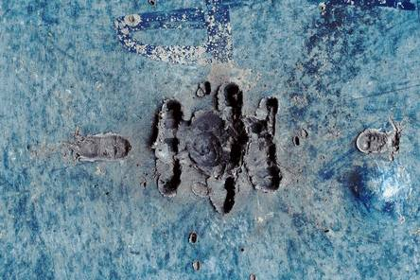

Рис.1. Повреждение поверхности пластины-свидетеля фрагментами полиэтиленового ударника после пробития струнного экрана. Расположение струн вертикально по отношению к рисунку. Апертура струнного экрана 3.1мм, диаметр стальных струн 0.5 мм, скорость удара
~3 км/сек. Рисунок взят из работы [10].

Число струй коррелирует с числом ячеек струнного экрана, попадающих на ударник. Их действие на пластину - свидетель (оцениваемое по глубине кратеров) меняется в зависимости от расстояния между струнами и может превышать действие оставшейся массы ударника. Было высказано предположение, что перемещение материала ударника между струнами может вызвать его дополнительный разгон.
Для моделирования этих экспериментов была произведена серия расчетов внедрения полиэтиленового ударника диаметром 15 мм в струнный экран (материал струн – сталь, диаметр струн – 0.5мм) в 2D приближении. В табл.1 показаны данные для материала ударника и материала струн. Начальная скорость удара принималась равной 3 км/сек. Апертура струнного экрана изменялась от 0.5 мм до 3 мм. На рис.2 и 3 показаны результаты расчетов для максимального и минимального значения апертуры струнного экрана.
Табл.1.
Материал | Плотность, г/см³ | Объемный модуль, ГПа | Модуль сдвига, ГПа | Предел текучести Y, ГПа | k*)
Сталь | 7.85 | 166.7 | 76.9 | 1.0 | 1.49
Алюминий | 2.71 | 72.8 | 27.3 | 0.38 | 1.34
Полиэтилен | 0.95 | 6.41 | 0.2362 | 0.022 | 1.48
^{*)} k- коэффициент в ударной адиабате D=c₀+k*U.

(1) | (2)
 |  | 
(a) | (a)
 | 
(b) | (b)
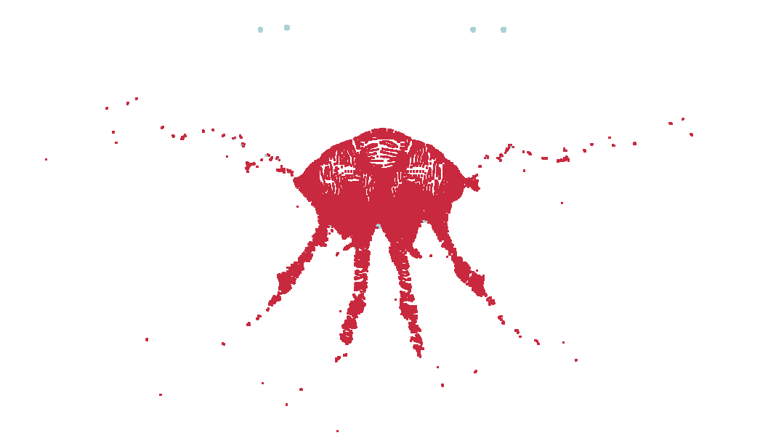 |  | 
(c) | (c)
Рис.2. Численное моделирование разрушения полиэтиленового ударника на струнном экране. Апертура струнного экрана: (1) – 3 мм; (2) – 0.5 мм. Скорость удара – 3 км/сек. Время: (a) t=0; (b) t=2 мкс; (c) t=10 мкс.

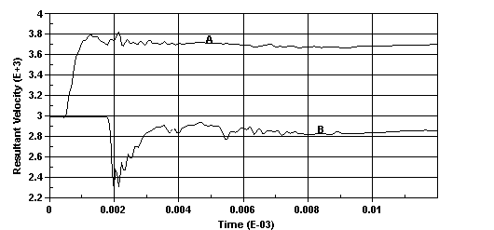(a)
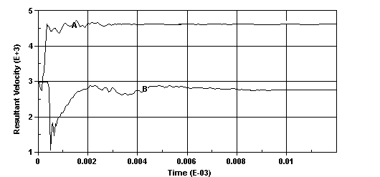(b)
Рис.3. Характерная зависимость массовой скорости (м/сек) от времени (сек) для осколков полиэтиленового ударника на рис.2: (A) – скорость осколков, движущихся вместе с центральной струей от фронтальной поверхности ударника, и (B) - скорость частиц центрального фрагмента. Начальная скорость удара – 3 км/сек. Апертура струнного экрана (a) 3 мм и (b) 0.5 мм.

Расчеты показывают, что разрушение ударника начинается с фронтальной стороны сразу после контакта ударника со струнами экрана и характеризуется формированием струй, выбрасываемых в направлении удара (рис.2). Это является главной особенностью фрагментации ударника на струнном экране в отличие от фрагментации на сплошном экране. Число струй коррелирует с числом ячеек, попадающих на ударник. Таким образом, расчеты подтверждают выводы, сделанные нами на основании экспериментов [10]. Из расчетов также видно, что при уменьшении апертуры струнного экрана доля массы ударника, фрагментируемого за счет струеобразования, существенно уменьшается. При этом для малых апертур струя быстрее распадается на отдельные капли-фрагменты (см. рис.2 (2в,с)).
На рис.3 показана характерная зависимость массовой скорости от времени для осколков, выбрасываемых центральной струей и для частиц, движущихся вместе с центральным фрагментом ударника. Видно, что массовая скорость частиц в струе значительно превышает не только скорость центрального фрагмента, но и начальную скорость ударника. Это также подтверждает предположение, сделанное нами на основании экспериментов [10].
После контакта ударника со струнами экрана, от места внедрения каждой струны вглубь ударника распространяются ударные волны. Через некоторое время ударные волны сливаются, образуя единую ударную волну. Эта ударная волна подобна той, которая формируется при взаимодействии ударника со сплошным экраном, однако ее интенсивность сильно зависит от апертуры струнного экрана: при уменьшении апертуры интенсивность ударной волны растет (предельный случай апертуры равной нулю соответствует сплошному экрану). Ударная волна отражается от свободной тыльной поверхности ударника, что приводит к откольному разрушению тыльной части ударника. Это наглядно демонстрируется рис.2 (1с) и (2с). Разрушение тыльной части ударника на рис.2 (2с), соответствующей апертуре 0.5 мм, уже подобно разрушению, наблюдаемому на сплошном экране.
Таким образом, численные расчеты показывают, что разрушение и фрагментация ударника на струнном экране характеризуется как формированием струй, выбрасываемых с фронтальной части ударника, так и ударно-волновым разрушением тыльной части ударника. Какой из этих механизмов является преимущественным, зависит от отношения апертуры струнного экрана к диаметру ударника. При больших апертурах преобладает фронтальная фрагментация, но при уменьшении апертуры доля массы ударника, фрагментируемого за счет струеобразования, существенно уменьшается и преобладает ударно-волновой механизм разрушения ударника.
Для фиксированного диаметра струны можно выделить характерные расстояние между струнами, при котором характер разрушения ударника подобен разрушению ударника на сплошном экране. Из-за вязкости материала ударника это характерное расстояние между струнами должно также зависеть от скорости удара.

3.2 Моделирование высокоскоростного взаимодействия алюминиевого ударника с сеточным экраном.
В этом разделе представлены результаты 3D численного моделирования высокоскоростного взаимодействия алюминиевого ударника с сеточным экраном и проведено сравнение с экспериментами, выполненными в работе [11]. Характер фрагментации ударника при взаимодействии с сеточным экраном также имеет отличия от фрагментации на сплошном экране, которые фиксируются в эксперименте с помощью пластины–свидетеля, устанавливаемой на пути движения осколков. Так уже в отчете NASA [8] было указано, что фрагментация на сеточном экране приводит к образованию групп кратеров распределенных по поверхности свидетеля линейнообразным образом. Такого рода группы кратеров, вытянутые в расходящиеся от центра цепочки, были получены и в наших экспериментах [11]. На рис.4 показано сканированное изображение поверхности пластины-свидетеля в двух таких экспериментах. Видны группы кратеров, распределенных по поверхности свидетеля линейнообразным образом. В этой работе было высказано предположение, что такое распределение кратеров связано с процессом внедрения струн сетки в материал ударника в его фронтальной части.
Нами было выполнено численное моделирование нормального удара сферического алюминиевого ударника по сеточному экрану со скоростью
3 км/сек. Диаметр ударника - 6.35 мм, апертура ячейки сетки (ребро квадрата видимого на просвет) и диаметр проволоки были 2.0 мм и 0.6 мм, соответственно. Параметры материалов ударника (алюминий) и сетки (сталь) даны в табл.1. Расчеты отличались друг от друга различным положением точки прицеливания, под которой понимали точку пересечения линии, проходящей через центр ударника и направленную по вектору скорости ударника, с поверхностью экрана.

(a) | 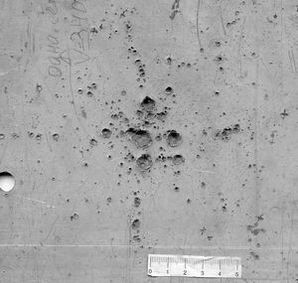 (b)
Рис.4. Сканированное изображение поверхности пластины-свидетеля в эксперименте [11]. Диаметр ударника 6.35мм. Апертура ячейки сетки и диаметр проволоки: (a) 1.8 мм и 0.7 мм и (b) 2.0 мм и 0.6 мм. Скорость удара (a) 3.25 км/сек и (b) 3.4 км/сек.

На рис.5 (a-d) и рис.6 (а-с) показаны результаты расчетов для случаев, когда ударник был нацелен на узел сетки и центр ячейки, соответственно. Видно, что идет фронтальная фрагментация ударника с образованием струй осколков, «протекающих» через ячейки сетки. Ударник, в случае прицеливания в узел (рис.5), закрывает четыре ячейки (см. вид сверху на рис.8а), поэтому формируется четыре основные струи осколков, выбрасываемые от фронтальной части ударника. Из-за сферической формы ударника скорость этих струй имеет поперечную составляющую (струи загибаются в направлении от ударника), как это видно из рис.5d. Ударник в случае прицеливания в центр ячейки (рис.6) закрывает полностью одну ячейку и ¾ просвета четырех ячеек (см. вид сверху на рис.8б), поэтому формируется одна центральная струя и четыре боковые струи осколков, выбрасываемые от фронтальной части ударника под углом к направлению движения ударника.
Таким образом, формирование струй осколков при фронтальной фрагментации ударника может объяснить механизм формирования групп кратеров, распределенных по поверхности свидетеля линейным образом, т.е. вытянутых в расходящиеся от центра цепочки, наблюдаемые в эксперименте [8,11]. Техника, используемая в эксперименте, не позволяет осуществить точное прицеливание ударника, поэтому типичная картинка (рис.4), получаемая на свидетеле, не симметрична относительно наибольшего кратера (или группы кратеров), образованного центральным фрагментом. Центральный фрагмент (рис.5d и рис.6с) в зависимости от условий эксперимента может оставаться единым фрагментом (один крупный кратер на пластине – свидетеле) или делиться на несколько крупных фрагментов (несколько крупных кратеров на пластине-свидетеле так, как это показано на рис.4).
 | 
(a) | (b)
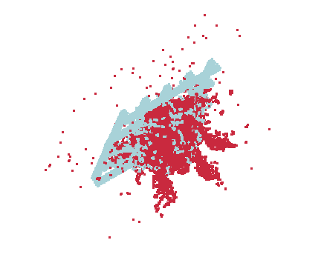 | 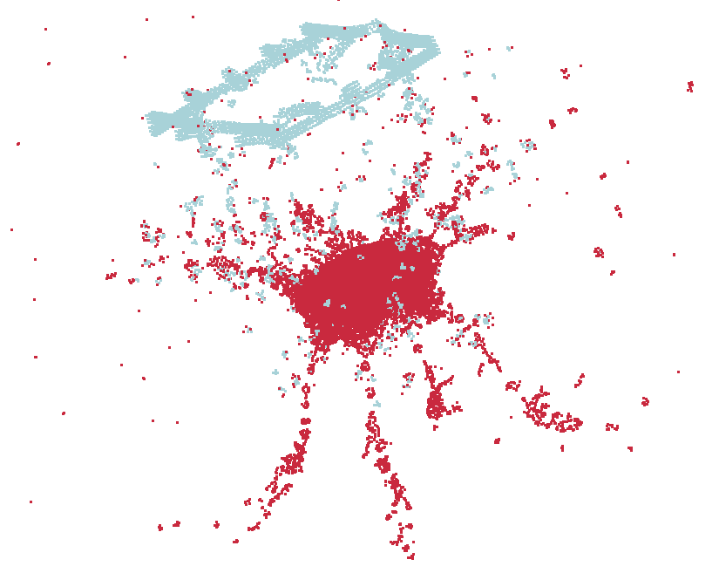
(c) | (d)

Рис.5. Численное моделирование нормального удара сферического алюминиевого ударника по стальной сетке со скоростью 3 км/сек. Центр ударника был нацелен на узел сетки. В направлении движения ударника выбрасывается четыре струи. (a) – t = 0; (b) – t = 1 мкс; (c) t = 2 мкс; (d) t = 6 мкс.

(a) | 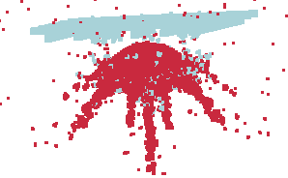(b)
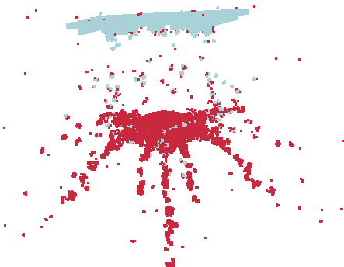(c)

Рис.6. Численное моделирование нормального удара сферического алюминиевого ударника по стальной сетке со скоростью 3 км/сек. Центр ударника был нацелен на центр ячейки сетки. В направлении движения ударника выбрасывается пять струй. (a) – t = 0; (b) – t = 3 мкс; (c) t = 6 мкс.
На рис.7 показана характерная зависимость скорости от времени для осколков алюминиевого ударника, нацеленного в центр ячейки (рис.6). Видно, что после взаимодействия ударника с сеточным экраном, скорость осколков в струях, выбрасываемых по направлению движения ударника, значительно превышает скорость центрального фрагмента. Наибольший кумулятивный эффект достигается в центральной струе, где скорость осколков в полтора раза превышает начальную скорость ударника. Локальные пики скорости на кривых A и C рис.7 соответствуют моменту прохождения частиц через ячейки сеточного экрана.

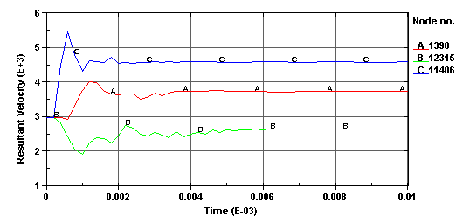

Рис.7. Характерная зависимость скорости (м/сек) от времени (сек) для осколков алюминиевого ударника на рис.6: (B) – скорость центрального фрагмента; (С) и (A) - скорости осколков, движущихся вместе с центральной струей и боковой струей, соответственно.

Отметим, что кроме струй, выбрасываемых с фронтальной части ударника в направлении движения ударника, существуют струи меньшей интенсивности, выбрасываемые в поперечных направлениях, как это видно из рис. 5 и 6.
На рис.8 показаны картины фрагментации сферического алюминиевого ударника при нормальном ударе по стальной сетке со скоростью 3 км/сек при различных положениях точки прицеливания (дан вид сверху). Левый столбец соответствует начальному моменту времени непосредственно перед ударом t=0, правый – моменту времени t=6 мкс. Рисунки соответствуют прицеливанию ударника на: (a) узел сетки; (b) центр ячейки сетки; (c) центр ребра; (d) середину между узлом и центром ячейки. Видно, что картины фрагментации отличаются друг от друга, как по числу выбрасываемых струй, так и по их интенсивности.
Для сравнения следует отметить, что при разрушении алюминиевого ударника на сплошном экране [2,3] фрагментация начинается с тыльной стороны ударника и носит ярко выраженный ударно-волновой характер. При этом облако осколков имеет симметричный дискообразный вид с плотным фронтальным ядром в центре, как показано на рис.9, взятом из работы [2].
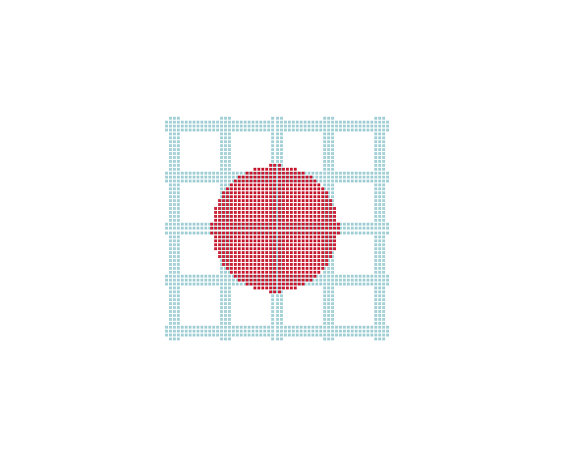(a) | 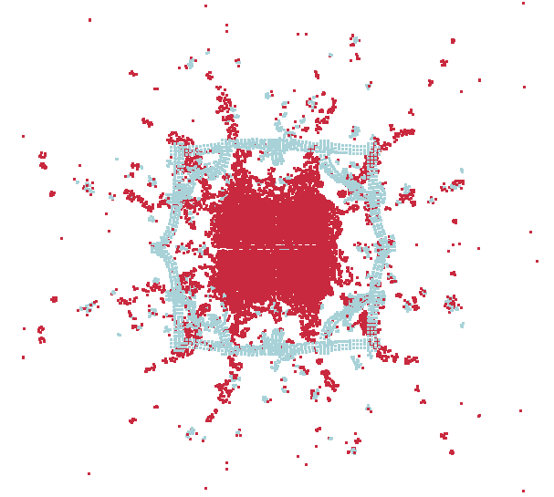
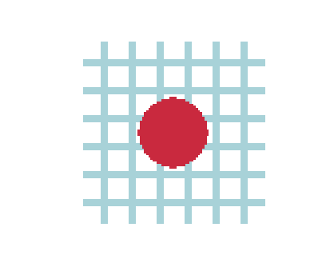(b) | 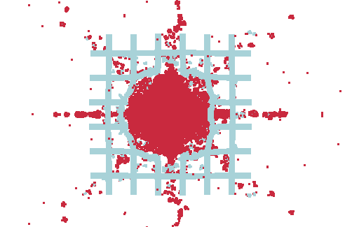
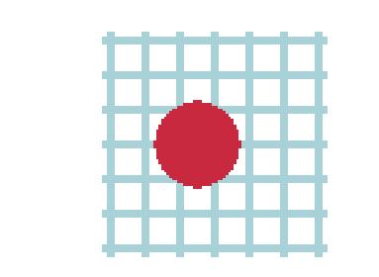(c) | 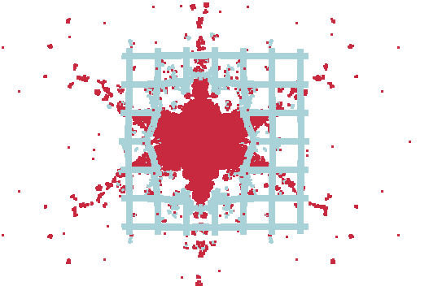
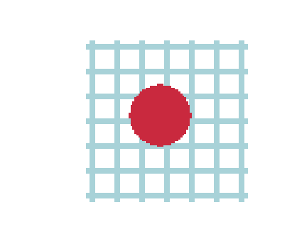(d) | 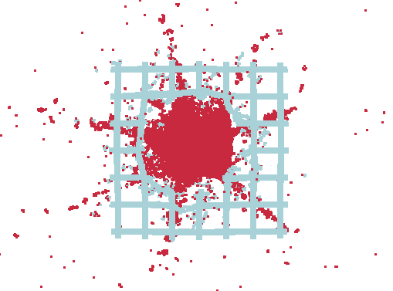

Рис.8. Картины фрагментации алюминиевого ударника при нормальном ударе по стальной сетке при различных положениях точки прицеливания (вид сверху). Левый столбец соответствует моменту t=0, правый – t=6 мкс. Ударник нацелен на: (a) узел сетки; (b) центр ячейки сетки; (c) центр ребра; (d) середину между узлом и центром ячейки.
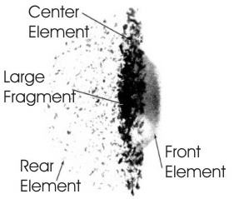

Рис.9. Облако фрагментов от удара о сплошной экран (движение слева направо в плоскости рисунка) через 47нс после пробития алюминиевым 12.7 мм шариком алюминиевой пластины толщиной 0.59 мм при начальной скорости 6.26 км/с. Рентгенограмма [2].

ВЫВОДЫ

В работе методом SPH в программной среде LS-DYNA проведено 2D и 3D численное моделирование высокоскоростного взаимодействию сферического ударника со струнным экраном и сеточным экраном. Проведено сравнение с экспериментами, опубликованными ранее в работах [10,11]. Фронтальное разрушение ударника является главной особенностью высокоскоростного взаимодействия ударника с дискретным экраном.
Расчеты показывают, что разрушение и фрагментация ударника на струнном экране характеризуется как формированием струй, выбрасываемых с фронтальной части ударника, так и ударно-волновым разрушением тыльной части ударника, которое свойственно разрушению на сплошном экране. Какой из этих механизмов является преимущественным, зависит от отношения апертуры струнного экрана к диаметру ударника. При больших апертурах преобладает фронтальная фрагментация, но при уменьшении апертуры доля массы ударника, фрагментируемого за счет струеобразования, существенно уменьшается и преобладает ударно-волновой механизм разрушения ударника. Результаты расчетов согласуются с экспериментом [10].
Расчеты показывают, что скорость осколков в струях при фронтальной фрагментации на струнном экране может существенно превышать начальную скорость ударника, причем возникающий кумулятивный эффект сильно зависит от апертуры струнного экрана. Это подтверждает предположение, сделанное нами на основании экспериментов [10].
Проведено численное 3D моделирование высокоскоростного удара сферического алюминиевого ударника по стальному сеточному экрану. Моделирование показывает качественное отличие фрагментации ударника на сеточном экране от фрагментации на сплошном экране. Фрагментация на сеточном экране характеризуется фронтальным разрушением ударника, которое происходит с образованием струй осколков выбрасываемых как в направлении движения ударника, так и в поперечных направлениях.
Даны картины высокоскоростной фрагментации на сеточном экране для различных положений точки прицеливания сферического ударника.
Расчеты показывают, что скорость осколков в струях при фронтальной фрагментации на сеточном экране может существенно превышать начальную скорость ударника. Наибольший кумулятивный эффект достигается в центральной струе, возникающей при прицеливании ударника в центр ячейки сетки. В этом случае скорость осколков в полтора раза превышает начальную скорость ударника.
Численное моделирование позволяет объяснить механизм формирования групп кратеров, линейнообразно распределенных по поверхности свидетеля, которые наблюдаются в экспериментах [8,11] по фрагментации ударника на сеточных экранах.

ЛИТЕРАТУРА

- Schäfer F., Lambert M., Christiansen E., Kibe S., Stokes H., Reimerdes H.-G., Meshcheryakov S.A., Angrilli F., Zengyao H. The Inter-Agency Space Debris Coordination Committee (IADC) Protection Manual. Proc. of the 4th European Conf. on Space Debris,18-20 April 2005, ESA/ESOC, Darmstadt, Germany, 2005, pp.39-46.
- Piekutowski A.J. Formation and Description of Debris Clouds Produced by Hypervelocity Impact. NASA CR-4707, NASA, MSFC, February 1996.
- Piekutowski A.J. Effects of scale on debris cloud properties. Int. J. Impact Engng., 1997, v.20, pp.639-650.
- Grady D.E., Kipp M.E. Fragmentation properties of metals. Int. J. Impact Engng., 1997, v.20, pp.293-308.
- Grady D.E., Winfree N.A. Impact fragmentation of high-velocity compact projectiles on thin plates: a physical and statistical characterization of fragment debris. Int. J. Impact Engng., 2001, v.26, pp.249-262.
- Christiansen E., Kerr J., Mesh Double-Bumper Shield: A Low-Weight Alternative for Spacecraft Meteoroid and Orbital Debris Protection. Int. J. Impact Engng., 1993, v.14, pp.169-180.
- Christiansen E.L., Crews J.L., Williamsen J.E., Robinson J.H., Nolen A.M. Enhanced meteoroid and orbital debris shielding. Int. J. Impact Engng., 1995, v.17, pp.217-228.
- Horz F., Cintala M. et. al. Comparison of Continuous and Discontinuous Collisional Bumpers: Dimensionally Scalled Impact Experiments into Single Wire Meshes, NASA Technical Memorandum TM-104749, April 1992.
- Horz F., Cintala M.J., Bernhard R.P. and et al. Multiple-mesh bumpers: a feasibility study. Int. J. Impact Engng., 1995, v.17, pp.431-442.
- Шумихин Т.А., Безруков Л.Н., Мягков Н.Н. Модельный эксперимент, проясняющий механизм фрагментации высокоскоростного ударника на дискретных экранах. Механика композиционных материалов и конструкций, 2007, т.13, №3, с.341-355.
- Shumikhin T., Semenov A., Bezrukov L., Malkin A., Myagkov N., Kononenko М. On fragmentation of aluminum projectile on mesh bumpers. Proceedings of the Fourth European Conference on Space Debris, 18-20 April 2005. ESA/ESOC, Darmstadt, Germany, 2005, pp.471-476.
- Monaghan J.J. Smoothed particle hydrodynamics. Rep. Prog. Phys., 2005, v.68, pp.1703-1759.
- Libersky L.D., Petscheck A.G. et al. High strain Lagrangian hidrodynamics.
J. Comput. Phys., 1993, v.109, pp.67-75.
- Stellingwerf R.F., Wingate C.A. Impact modeling with smooth particle hydrodynamics. Int. J. Impact Engng., 1993, v.14, pp.707-718.
- LS-DYNA Theory Manual, 2005, Livermore Software Technology Corporation. http://www.dynamore.de/download/con_download_manuals.php.

Поступила в редакцию 10 июня 2008 года.

Работа поддержана грантом РФФИ 06-08-00127.
Сведения об авторах: Мягков Николай Николаевич, д.ф.-м.н., зав.лаб., Институт прикладной механики РАН, г. Москва, Россия, nn_myagkov@mail.ru Шумихин Тимофей Александрович, с.н.с., Институт прикладной механики РАН, г. Москва, Россия, tish2002@mail.ru Сулимов Алексей Владимирович, Институт прикладной механики РАН, м.н.с., Институт прикладной механики РАН, г. Москва, Россия, sulimovv@gmail.com

